АДМИНИСТРАЦИЯ ГОРОДСКОГО ПОСЕЛЕНИЯ МЫШКИН
ПОСТАНОВЛЕНИЕ
г. Мышкин

22.06. 2018 № 197

Об утверждении положения о
Почетной грамоте и Благодарственном
письме Администрации городского
поселения Мышкин

В соответствии с Федеральным законом от 06.10.2003 № 131-ФЗ «Об общих принципах организации местного самоуправления в Российской Федерации», со статьей 26 Федерального закона от 02.03.2007 № 25-ФЗ «О муниципальной службе в Российской Федерации», 9 Закона Ярославской области от 27.06.2007 № 46-з «О муниципальной службе в Ярославской области», Уставом городского поселения Мышкин Мышкинского муниципального района Ярославской области,

ПОСТАНОВЛЯЕТ:
1. Утвердить:
1.1. Положение о Почетной грамоте и Благодарственном письме Администрации городского поселения Мышкин (приложение № 1).
1.2. Форму наградного листа (приложение № 2).
1.3.Форму Почетной грамоты (приложение № 3)
1.4.Форму Благодарственного письма (приложение № 4).
2. Признать утратившим силу постановление Администрации городского поселения Мышкин от 19.04.2018 № 110 «Об утверждении положения о Почетной грамоте или Благодарственном письме Администрации городского поселения Мышкин».
3. Контроль за исполнением настоящего постановления возложить на заместителя Главы Администрации городского поселения Мышкин А.А. Кошутину.
4. Настоящее постановление вступает в силу с момента его официального опубликования.

Глава городского
поселения Мышкин Е.В. Петров

Приложение 1
к постановлению
Администрации городского
поселения Мышкин
от 22.06.2018 № 197

ПОЛОЖЕНИЕ
О ПОЧЕТНОЙ ГРАМОТЕ И БЛАГОДАРСТВЕННОМ ПИСЬМЕ АДМИНИСТРАЦИИ ГОРОДСКОГО ПОСЕЛЕНИЯ МЫШКИН

1. Общие положения

1. Настоящее положение определяет порядок награждения граждан, трудовых коллективов, организаций, общественных объединений Почетной грамотой и Благодарственным письмом Администрации городского поселения Мышкин.
2. Награждения Почетной грамотой и Благодарственным письмом могут быть удостоены граждане других государств и лица без гражданства.
3. Основаниями для награждения Почетной грамотой Администрации городского поселения Мышкин являются:
3.1. Заслуги в области экономики, культуры, физической культуры и спорта, просвещения и иных общественно значимых областях.
3.2. Заслуги в содействии проведению социальной и экономической политики органами местного самоуправления, в развитии местного самоуправления.
3.3. Достижение высоких результатов в трудовой деятельности.
3.4. Осуществление мер по обеспечению и защите прав и свобод человека и гражданина, общественного порядка.
3.5. Активное участие в общественной деятельности.
4. Награждение Почетной грамотой Администрации городского поселения Мышкин, кроме случаев награждения за новые исключительные достижения, могут быть повторно представлены награждению Почетной грамотой Администрации городского поселения Мышкин не ранее чем через три года после предыдущего награждения.
5. Основаниями для награждения Благодарственным письмом Администрации городского поселения Мышкин являются:
5.1. Значительные трудовые, производственные достижения, многолетний добросовестный труд на предприятиях, в учреждениях и организациях города.
5.2. Значительный вклад в реализацию государственных и муниципальных программ развития города Мышкин.
5.3. Значительные успехи в организации предпринимательской деятельности.
5.4. Содействие деятельности правоохранительных органов.
5.5. Занятие призовых мест в различных профессиональных смотрах, конкурсах.
5.6. Профессиональные праздники, юбилейные даты.
6. Юбилейными датами признаются:
6.1. Для организаций, трудовых коллективов 10 лет и далее каждые последующие 5 лет с момента образования.
6.2. Для граждан по достижению возраста 50 лет и далее каждые последующие 5 лет.
7. Награждение Благодарственным письмом Администрации городского поселения Мышкин, кроме случаев награждения за новые исключительные достижения, могут быть повторно представлены награждению Благодарственным письмом Администрации городского поселения Мышкин не ранее чем через три года после предыдущего награждения.

2. Описание Почетной грамоты и Благодарственного письма Администрации городского поселения Мышкин

1. Почетная грамота и Благодарственное письмо Администрации городского поселения Мышкин изготавливается типографским способом на мелованной полиграфической бумаге.
2. Почетная грамота и Благодарственное письмо имеет формат А4 (приложение № 3 и № 4).

3. Порядок представления и оформления
документов к награждению

1. Награждение Почетной грамотой и Благодарственным письмом Администрации городского поселения Мышкин осуществляется на основании соответствующего ходатайства, подаваемого в Администрацию городского поселения Мышкин.
2. Право направить ходатайство о награждении Почетной грамотой и Благодарственным письмом имеют:
- Глава городского поселения Мышкин;
- депутаты Муниципального Совета городского поселения Мышкин;
- органы и должностные лица Администрации городского поселения Мышкин;
- организации независимо от форм собственности;
- общественные объединения;
- органы территориального общественного самоуправления.
3. К ходатайству прилагается характеристика (фамилия, имя, отчество, дата рождения, род занятий или характеристика выполняемой работы с указанием должности, стажа, основных этапов трудовой биографии, участие в общественной деятельности, сведения об уже имеющихся наградах, почетных званиях и иных поощрениях и указание на событие, в связи с которым лицо (коллектив) представляется к награждению), отражающая личный вклад в развитие предприятия, отрасли, города.
4. На граждан оформляются наградные листы (приложение № 2) по форме, утвержденной постановлением Администрации городского поселения Мышкин.
5. Наградные листы согласовываются с Главой городского поселения Мышкин и с Заместителем Главы Администрации городского поселения Мышкин.
6. Необходимые документы на награждение представляются в Администрацию городского поселения Мышкин не позднее чем за 1 месяц (30 дней) до предполагаемой даты вручения Почетной грамоты и Благодарственного письма.
7. Основаниями для отказа в приеме документов, необходимых для награждения Почетной грамотой и Благодарственным письмом являются:
7.1.Несвоевременная подача документов в Администрацию городского поселения Мышкин (не позднее чем 15 дней до предполагаемой даты).
7.2.Отсутствие документов, предусмотренных настоящим Положением.
7.3.Наличие в документах подчисток, приписок, зачеркнутых слов и иных не оговоренных в них исправлений, серьезных повреждений, не позволяющих однозначно истолковать их содержание.
7.4.Исполнение документов не машинописным способом.
7.5.Если не истек трехлетний срок с момента предыдущего награждения.
8. Организация работы по предварительному рассмотрению наградных дел, вынесению заключений о награждении возложена на организационно – правовой отдел Администрации городского поселения Мышкин.
9. При соблюдении всех изложенных требований и наличии необходимых документов организационно – правовой отдел Администрации городского поселения Мышкин готовит проект постановления Администрации городского поселения Мышкин для организаций и проект распоряжения Администрации городского поселения Мышкин для муниципальных служащих Администрации городского поселения Мышкин и подведомственных учреждений о награждении Почетной грамотой или Благодарственным письмом и направляет на согласование.
10. Почетная грамота и Благодарственное письмо подписывается лично Главой городского поселения Мышкин (или ставится его личное факсимиле) и заверяется гербовой печатью.
11. Вручение Почетной грамоты и Благодарственного письма производится в торжественной обстановке Главой городского поселения Мышкин, заместителем Главы Администрации городского поселения Мышкин или от его имени и по его поручению уполномоченным лицом.
11. Оформление Почетных грамот и Благодарственных писем, учет и регистрацию награжденных осуществляет организационно – правовой отдел Администрации городского поселения Мышкин.

Приложение № 2
к постановлению
Администрации городского
поселения Мышкин
от 22.06.2018 № 197

Форма

НАГРАДНОЙ ЛИСТ

___________________________
(наименование награды)
___________________________

1. Фамилия, имя, отчество _________________________________________________
2. Должность, место работы ________________________________________________
(точное наименование организации)
___________________________________________________________________________
___________________________________________________________________________
3. Численность работающих в организации ___________________________________
4. Дата рождения __________________________________________________________
(число, месяц, год)

5. Образование ____________________________________________________________
(наименование учебного заведения, год окончания,
___________________________________________________________________________
специальность в соответствии с дипломом)

6. Ученая степень, ученое звание __________________________________________
___________________________________________________________________________
7. Какими наградами награжден(а) и даты награждений (государственные
награды, награды органов исполнительной власти СССР и Российской Федерации,
Губернатора области, государственных органов области, органов местного
самоуправления) ___________________________________________________________
___________________________________________________________________________
___________________________________________________________________________
___________________________________________________________________________
8. Домашний адрес _________________________________________________________
___________________________________________________________________________
___________________________________________________________________________
9. Общий стаж работы ________, в том числе: стаж работы в отрасли ________,
стаж работы в данном коллективе ___________________________________________
10. Характеристика с указанием конкретных заслуг представляемого к
награждению _______________________________________________________________
___________________________________________________________________________
___________________________________________________________________________
___________________________________________________________________________
___________________________________________________________________________
___________________________________________________________________________
___________________________________________________________________________
___________________________________________________________________________
___________________________________________________________________________
___________________________________________________________________________
___________________________________________________________________________
___________________________________________________________________________
___________________________________________________________________________
___________________________________________________________________________

Руководитель __________________ ___________________________
(подпись) (фамилия и инициалы)
М.П.
"___" _____________ 20___ г.

СОГЛАСОВАНО

___________________________________________________________________________
(Глава городского поселения Мышкин)

__________________ ___________________________
(подпись) (фамилия и инициалы)

М.П.
"___" _____________ 20___ г.

СОГЛАСОВАНО

___________________________________________________________________________
(заместитель Главы Администрации городского поселения Мышкин)

__________________ ___________________________
(подпись) (фамилия и инициалы)

М.П.
"___" _____________ 20___ г.

Приложение № 3
к постановлению
Администрации городского
поселения Мышкин
от 22.06.2018 № 197
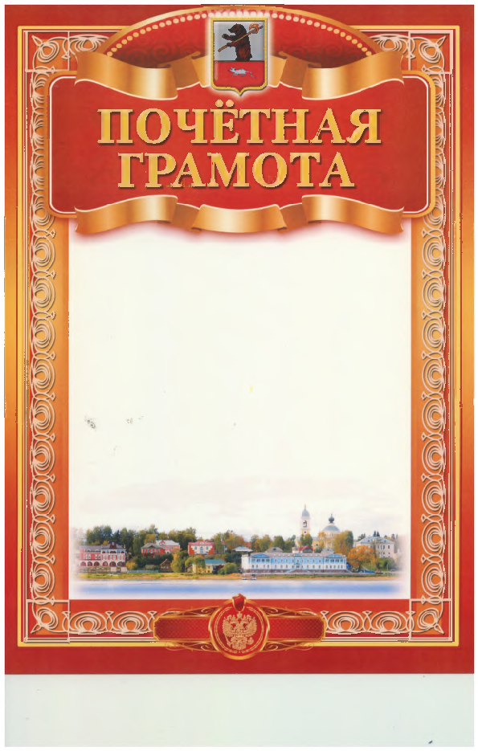

Администрация городского поселения Мышкин

Приложение № 4
к постановлению
Администрации городского
поселения Мышкин
от 22.06.2018 № 197

